Лекция 8. Диаграммы IDEF0.

IDEF0

Краткое описание

Одной из самых известных и распространенных методологий бизнес-анализа и функционального проектирования информационных систем является методология SADT (Structured Analysisand Design Technique), введенная в 1973 году Дугласом Россом. SADT успешно использовался и используется в военных, промышленных и коммерческих организациях для решения широкого спектра задач. Подмножеством SADT является стандарт IDEF0, который, обладая автоматизированной поддержкой, является доступным и простым в употреблении. Согласно этой методологии анализируемый процесс представляется в виде совокупности взаимосвязанных действий, которые имеют четко определенные вход и выход и взаимодействуют между собой на основе определенных правил и с учетом потребляемых информационных, человеческих и производственных ресурсов.

Описание особенностей

Функциональная модель системы описывает совокупность выполняемых системой функций и характеризует морфологию системы – состав подсистем, их взаимосвязи. Такая модель рассматривает систему как набор действий, каждое из которых преобразует некоторый объект или набор объектов.
Функциональные модели выделяют действия посредством представления в виде специального элемента – функционального блока. Блок, изображающий некоторую бизнес-функцию (англ. Activity, говорят также «действие» или «работа»), является центральным элементом нотации IDEF0 (рисунок 2).

Блок имеет четыре стороны:

- левая – вход, входящие в левую грань стрелки изображают данные или объекты, изменяемые в ходе выполнения бизнес-функции;
- правая – выход, выходящие из правой грани стрелки изображают данные или объекты, появляющиеся в результате выполнения бизнес-функции;
- верхняя – управление, входящие в верхнюю грань стрелки изображают правила и ограничения, согласно которым выполняется бизнес-функция;
- нижняя – механизм, входящие в нижнюю грань стрелки изображают ресурсы, необходимые для выполнения бизнес-функции, но не изменяемые ею (например, оборудование, людские ресурсы и т. п.).
Управление

Вход Выход
Бизнес- функция

Механизм

Рис.2. Функциональный блок в IDEF0

Взаимодействие между функциями в IDEF0 представляется в виде стрелки, которая отображает поток данных или материалов, поступающий с выхода одной функции на вход другой. В зависимости от

того, с какой стороной блока связан поток, его называют соответственно входным, выходным или управляющим.

В IDEF0 реализованы три базовых принципа моделирования бизнес-процессов:

- принцип функциональной декомпозиции;
- принцип ограничения сложности;
- принцип контекста.

В соответствии с принципом функциональной декомпозиции сложная бизнес-функция может быть представлена в виде совокупности составляющих ее более простых функций, которые сами в свою очередь могут быть подвергнуты декомпозиции. Представляя функции графически, в виде блоков, можно как бы заглянуть внутрь блока и детально рассмотреть ее структуру и состав (Рисунок 2.1).
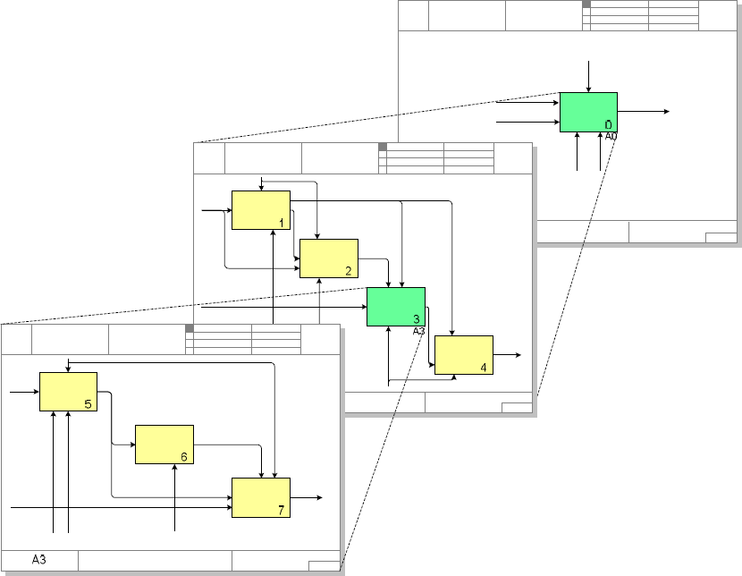

Рис 2.1. Принцип декомпозиции в IDEF0

На рис. 2.1 диаграммы IDEF0 представлены в так называемых рамках. Рамка является важным элементом диаграммы и содержит служебную информацию о ней. Рамка IDEF0 состоит из верхнего и нижнего колонтитулов (заголовка и «подвала»). Поля «подвала» содержат наименование модели, к которой относится диаграмма, и показывают ее расположение относительно других диаграмм модели. Заголовок используется для отслеживания процесса создания модели и отображает текущий статус, дату последнего редактирования и т. д.
Согласно принципу ограничения сложности количество функциональных блоков на одной диаграмме должно быть не менее двух и не более шести. Таким образом обеспечивается разборчивость и удобочитаемость диаграмм IDEF0. Практика показывает, что соблюдение этого принципа в

большинстве случаев приводит к тому, что бизнес-процессы, представленные в виде модели IDEF0, хорошо структурированы, понятны и легко поддаются анализу.
Принцип контекста состоит в том, что моделирование бизнес-процесса начинается с построения контекстной диаграммы. На этой диаграмме отображается только один блок – главная бизнес-функция моделируемой системы. При определении главной бизнес-функции необходимо всегда иметь ввиду цель моделирования и точку зрения на модель. Одно и то же предприятие может быть описано по- разному, в зависимости от того, с какой точки зрения его рассматривают (сравните, например, взгляд на компанию ее генерального директора и налогового инспектора).
Контекстная диаграмма играет еще одну роль в функциональной модели. Она «фиксирует» границы моделируемой бизнес-системы, определяя то, как моделируемая система взаимодействует со своим окружением. Это достигается посредством описания стрелок, соединенных с блоком, представляющим главную бизнес-функцию.
Результатом применения IDEF0 к некоторой системе является модель этой системы, состоящая из иерархически упорядоченного набора диаграмм, документации и словарей, связанных друг с другом с помощью перекрестных ссылок. Типовой сценарий применения функционального моделирования для совершенствования деятельности компании состоит из следующих четырех шагов.
Шаг 1. Построение модели «как есть». Построение функциональной модели «как есть» позволяет четко определить, какие бизнес-процессы имеют место в компании и какие информационные объекты используются при выполнении процессов и отдельных операций.
Шаг 2. Определение бизнес-правил. Функциональная модель бизнес-процессов позволяет выявить и точно сформулировать бизнес-правила, используемые в деятельности компании. На рисунке 2.2 представлен фрагмент функциональной модели документооборота. При выполнении операции
«сортировать документы» используется бизнес-правило: «регистрации не подлежат: документы, присланные в копии для сведения, телеграммы и письма о разрешении командировок и отпусков…». Это правило зафиксировано в инструкции по документообороту. Функциональная модель позволяет не только идентифицировать существование этого правила, но также определить, при выполнении какой операции и на каком рабочем месте оно должно применяться.
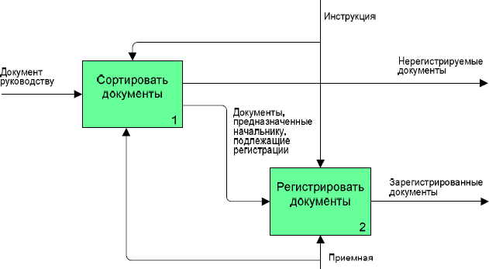

Рис 2.2. Фрагмент диаграммы IDEF0

Часто бизнес-правила в компании не записаны в инструкции: они выполняются, но нигде не зафиксированы. В рамках рассматриваемой функциональной модели бизнес-правило выглядит следующим образом: «если в приемную поступил документ, предназначенный руководству, он подлежит сортировке, в результате которой на основании инструкции определяется, подлежит ли документ регистрации или нет». Если при автоматизации процесса это бизнес-правило не будет учтено, то информационная система будет функционировать некорректно.
Шаг 3. Построение модели «как должно быть». Данная модель описывает бизнес-процессы, полученные в результате реинжиниринга или скорректированные в ответ на изменения условий работы компании или выполнения отдельных операций.
Шаг 4. Распределение ресурсов. Функциональная модель позволяет четко определить распределение ресурсов между операциями бизнес-процесса, что дает возможность оценить эффективность использования ресурсов. Особенно эта задача актуальна при создании новых бизнес-процессов на предприятии.
Например, оператор, специализировавшийся на транзите трафика, принял решение создать собственный отдел продаж и предоставлять услуги конечному потребителю. Функциональная модель бизнес-процесса по продаже услуг связи позволит руководству компании четко определить, какие ресурсы необходимо выделить для того, чтобы обеспечить функционирование отдела продаж, сколько сотрудников необходимо привлечь для работы в новом подразделении, какие функциональные обязанности эти сотрудники должны выполнять и т. д.
Методология IDEF0 подходит для описания бизнес-процессов верхнего уровня и позволяет отразить управление процессами, обратные связи и информационные потоки. Несмотря на простоту нотации, она является весьма строгой и формализованной, построенные с ее помощью модели соответствуют требованиям МС ИСО 9000:2001. Помимо этого, на основе IDEF0-модели процесса можно реализовать методы функционально-стоимостного учета (англ. Activity Based Costing – ABC).
Из недостатков методологии необходимо назвать сложность восприятия диаграмм (большое количество стрелок), большое количество уровней декомпозиции, требуемое для полного описания процесса, а также трудность увязки нескольких процессов, представленных в различных моделях одной и той же организации. Модели IDEF0 характеризуются абстрагированием от временной шкалы, последовательности событий и логики решений, что дает им определенные преимущества, однако это нередко вызывает трудности при чтении диаграмм у человека, плохо знакомого с предметной областью.
Методология IDEF0 успешно применялась и применяется в различных отраслях экономики как эффективное средство анализа, проектирования и представления бизнес-процессов. Она принята в качестве стандарта в ряде международных организаций, в том числе в НАТО и МВФ. В России IDEF0 нашла свое применение в государственных учреждениях, в ЦБ РФ и коммерческих банках, на предприятиях нефтегазовой промышленности и других отраслей. В настоящее время существует целый ряд программных инструментов, поддерживающих функциональное моделирование в стандарте IDEF0. В России получили распространение такие системы, как BPwin и ERwin, функции которых теперь объединены в продукте ERwin Process Modeler компании Computer Associates, IDEF0. EMTool (ИП Ориентсофт), Design/IDEF (Meta Software).

